**Czy Ty i Twój biurowiec jesteście już gotowi na ewolucję?**

**Jako startup – co naturalne – weszliśmy na rynek parkingowy spoza branży, więc podczas spotkań zwracamy słuchaczom uwagę na aspekty, które niekoniecznie są artykułowane przez pozostałych ekspertów tej dziedziny biznesu. Działa to na naszą korzyść, szybko się uczymy, mamy właściwe insighty i doskonale zgrany zespół, który potrafi je wykorzystać. Bywa jednak i tak, że nie posiadamy pełnego obrazu sytuacji, ponieważ to, co było jeszcze kilkanaście miesięcy temu pewne, dziś – w czasach pandemii – nie jest.**

Sytuacja jest niezwykle dynamiczna, potrzeba nowych rozwiązań, które sprostają oczekiwaniom rynku. W tym przypadku – rynku nieruchomości biurowych i ich parkingów.

**Spadek, którego się nikt nie spodziewał?**

Wspomniana branża przechodzi przez trudny czas. Jedni twierdzą, że biura długo jeszcze będą stały puste. Widać to np. po ruchach niektórych firm technologicznych w USA, które rezygnują z przestrzeni biurowej. Drudzy uznają, że nie da się ciągle pracować z domu, ponieważ praca zdalna utrudnia swobodną wymianę doświadczeń pomiędzy członkami zespołów, wideokonferencje sprowadzają się tylko do załatwienia spraw ważnych i pilnych, a tematy mniej istotne nie mają swojego ujścia. Wiele wskazuje na to, że model hybrydowy zapewne zostanie wyraźniej ukonstytuowany w regulaminach pracy niż było to do tej pory.

Dla naszego zespołu w ParkCash ta zmiana w branży sprawiła, że dobitniej niż wcześniej wrócił do nas temat organizacji parkingów w biurowcach. Wyzwanie to jest o tyle nieoczywiste, że dochodzi do pewnego rozgałęzienia na dwa wątki tematyczne: parking w biurowcu projektowanym lub budowanym oraz parking w biurowcu już funkcjonującym. Ten pierwszy można mądrze zaprojektować, żeby dobrze zarabiał i służył wielu grupom, ten drugi natomiast można przeorganizować, szczególnie w dobie wymogów związanych z pandemią (łatwiej teraz wprowadzać rewolucyjnie zmiany, które za chwilę zostaną wymuszone przez najemców).

**Współczesny paradoks: pusty parking i brak możliwości zaparkowania**

W biurowcach jest kilka grup użytkowników: najemcy, goście, dostawcy, serwis, obsługa. Spójrzmy z perspektywy najemcy – do tej pory było tak, że najemca wynajmował biuro i w pakiecie dostawał miejsca parkingowe. Wszystkie miejsca były następnie przypisywane na stałe do pracowników z najwyższym „grade’m”. Czy to podejście sprawdzi się w hybrydowym modelu pracy? Załóżmy, że 50% osób z miejscami przypisanymi na stałe będzie teraz pracować zdalnie, zatem ich miejsca będą stały puste. Pozostali będą się frustrować, jadąc autem (nie każdy chce i korzysta z komunikacji miejskiej) do biura, bo wolne miejsca co prawda są, ale oni nie mogą na nich zaparkować. Warto więc zaplanować elastyczny model korzystania z miejsc dla najemców. To jasno pokazuje, że karty z przypisanym na stałe dostępem do garażu to już przeżytek.



**Rotacja miejsc, zbiorcza faktura**

Kolejna kwestia to parkowanie poza pulą miejsc, za które na stałe płaci najemca. Coś, co wielu wydaje się niemożliwe, bo nikt takich rozwiązań nigdy nie wprowadzał. A dlaczego nie umożliwić najemcom prowadzenia współpracy w postaci wjazdu na miejsca parkingowe, które u sąsiadujących najemców stoją puste? Jeszcze przez kilka miesięcy będziemy mieli w biurowcach tylko część obsady: jedna firma ściągnie 50% kadry, druga 30%, trzecia 75% itd. Nowoczesne systemy IT pozwalają w elastyczny sposób zorganizować tzw. rotacyjny parking na takich niewykorzystanych miejscach. Rozliczenie może nastąpić na podstawie zbiorczej faktury wystawionej automatycznie przez system: Najemca A obciąży kwotą X najemcę B za to, że pracownicy B przez 100 godzin parkowali na miejscach parkingowych najemcy A. Oczywiście w każdym momencie najemca A może wyłączyć dostęp dla osób z innych firm w budynku i wrócić do parkingu dostępnego tylko dla swoich pracowników.

Jeszcze innym rozwiązaniem, które warto wziąć pod uwagę, projektując nowy biurowiec, jest zrobienie tylko rotacyjnego parkingu z parkowaniem na pierwszym wolnym miejscu przez osoby, które zrobią rezerwację. Na czas rezerwacji dostaną one tymczasowy dostęp do otwarcia bramy i szlabanu. To rewolucja, ale czy nie odpowiada lepiej na hybrydowy model korzystania z biurowca? Ktoś powie, że ów wariant uderza w tradycyjny model przychodów z parkingu, ale druga strona medalu jest taka, że w tak elastycznym modelu właściciel biurowca może dodatkowo zarobić na parkowaniu w nocy i w weekendy, np. na osobach mieszkających w pobliżu, które szukają bezpiecznego parkingu. Rotacyjny, rezerwowany parking eliminuje też konflikty w stylu: „ktoś stanął na moim miejscu”, które zajmują co najmniej 50% czasu ochrony biurowca.

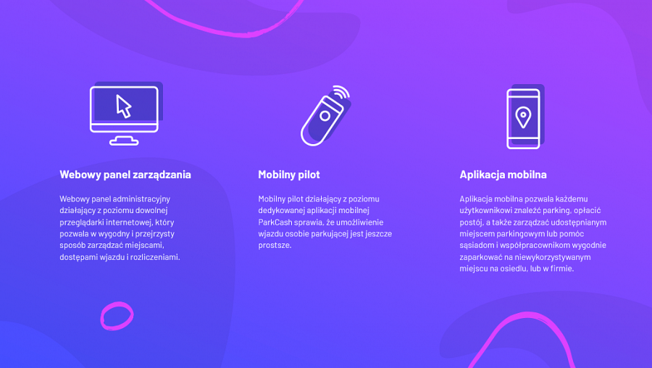

**Parking zarabia w nocy?**

Proces zarabiania w nocy lub w weekendy nie jest tak oczywisty. Wynika to z faktu, że wiele biurowców, posiadając parkingi wewnętrzne, ma niedostosowane drogi wejścia i wyjścia z parkingu poza godzinami pracy osób w budynku. Tym samym bezpieczny wjazd, a następnie wyjście i powrót po auto są niezwykle problematyczne lub wręcz niemożliwe. Czy tego procesu nie da się usprawnić? Można – to oczywiście mobilna kontrola dostępu, dzięki której cały system kontroli wie, kto i kiedy wchodził lub wychodził z parkingu.

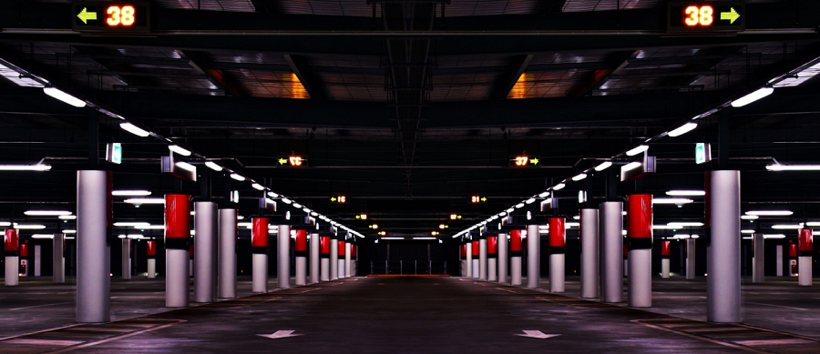

Sytuacja wygląda zdecydowanie inaczej, jeśli mamy do czynienia z parkingiem naziemnym, który obecnie stoi pusty. Bardzo łatwo go wynająć, sprzedając np. abonamenty online. W ten sposób klient wykupi abonament przez stronę www, dostęp do szlabanu uzyska w aplikacji mobilnej tylko na czas aktywnego abonamentu, a jeśli nie przedłuży go, to dostęp zostanie automatycznie odebrany.

**Lokalna społeczność i ruch zewnętrzny**

W ParkCash już dziś wiemy, że – szacując bezpiecznie – środki finansowe z parkingu stanowią od 5% do 10% przychodów z biurowca, ale te mogą znacząco wzrosnąć, a potencjał finansowy takiego parkingu może zostać w pełni wykorzystany. Wpływa na to – oprócz wykorzystanych nowoczesnych systemów parkingowych – lokalizacja budynku. W sposób naturalny sprawia, że są chętni do parkowania, przykładowo: najemcy z okolicznych budynków, mieszkańcy pobliskich osiedli, klienci lokali usługowych typu fryzjer, kosmetyczka lub pacjenci prywatnych ośrodków medycznych.

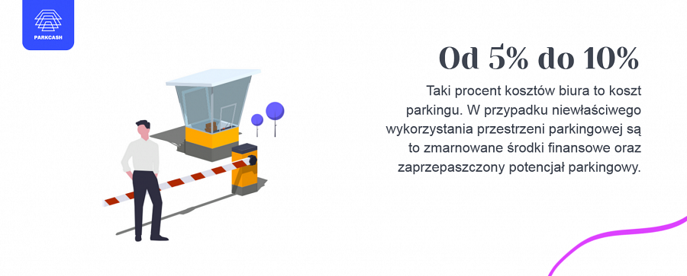

Platforma została zaprojektowana w ten sposób, żeby ograniczyć wyzwania parkingowe do minimum, dając każdej z grup docelowych zoptymalizowane możliwości i funkcje, które do tej pory nie były przez nie w pełni wykorzystywane.

Tym samym ParkCash ma zastosowanie dla:

l **parkingów komercyjnych** - pozwalając na korzystanie z płatności on-line oraz bezgotówkowych, optymalizację kosztów zarządzania oraz zdobywanie nowych klientów

l **parkingów firmowych** - dając zarządcom możliwość wynajmu nieużywanych miejsc parkingowych oraz współdzielenie wykorzystywanych pomiędzy najemców, ich pracowników oraz klientów

l **parkingów osiedlowych** - udostępniając mieszkańcom mobilne piloty, pozwalające na wpuszczanie swoich gości, taxi lub kuriera oraz dając możliwość współdzielenia miejsc parkingowych, przy wykorzystaniu narzędzia bezpiecznej grupy społecznościowej w aplikacji, na potrzeby społeczności sąsiedzkiej

l **prywatnych miejsc parkingowych** - pozwalając m.in. na odpłatne udostępnianie swojego miejsca parkingowego

l **kierowców** - dając im łatwy dostęp do znacznie większej liczby miejsc parkingowych oraz możliwość skorzystania z mobilnego pilota, który pozwala na skorzystanie z przestrzeni parkingowej w zamkniętych do tej pory lokalizacjach.

Jak istotne jest wykorzystanie potencjału ParkCash, pokazują pierwsze wyniki. Tylko w Lublinie parking komercyjny wspomagany przez platformę zwiększył swoją rentowność o 40%, osiągając 8-krotny wzrost zysków.

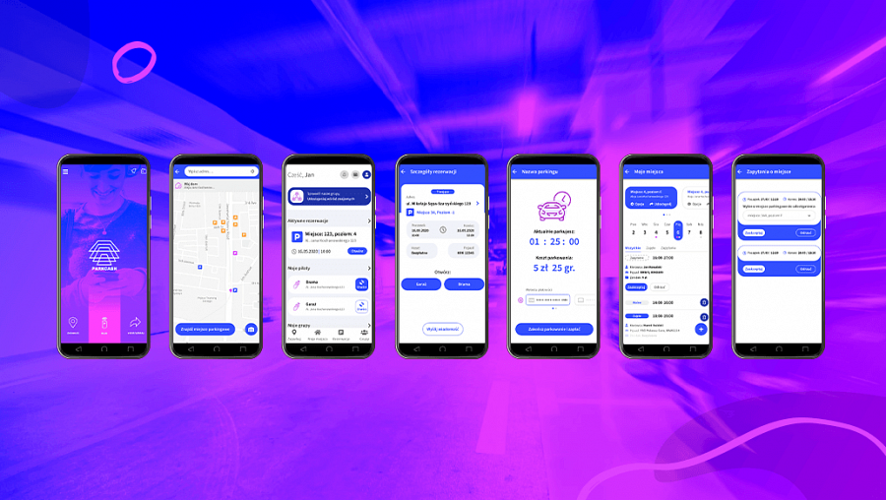

To nie jedyne dane, które zmuszają do refleksji nad proponowanymi rozwiązaniami. Obecnie od 60% do 80% przestrzeni parkingowych w biurowcach, galeriach handlowych oraz parkingach hotelowych jest niewykorzystanych, a w dalszym ciągu średni czas poszukiwania miejsca postojowego w miejskiej przestrzeni ponad 7 minut. Dodatkowo jedynie 14% właścicieli komercyjnych parkingów posiada system, który umożliwia zdalną obsługę. Tym samym rentowność powyższych miejsc zmniejsza się każdego dnia, wprost proporcjonalnie do rosnących oczekiwań klientów, których ponad 70% w dobie COVID-19 oczekuje pełnej mobilności w wykorzystywanych narzędziach i płatnościach.

ParkCash już dziś daje możliwość sprostania powyższym wyzwaniom. Więcej informacji na temat platformy można znaleźć na stronie [parkcash.io](https://parkcash.io/).

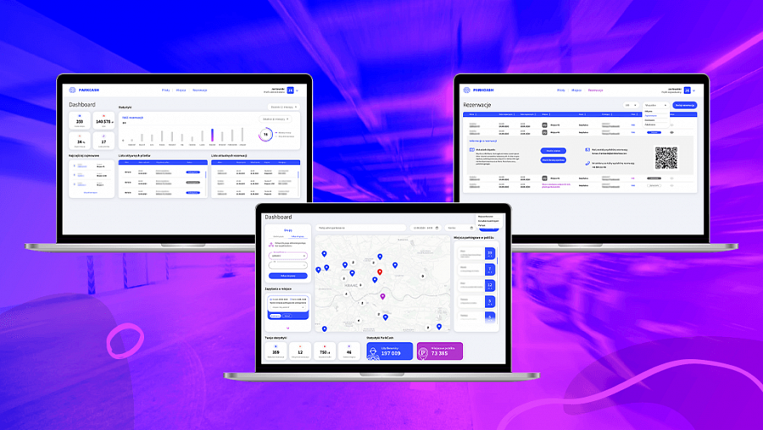

Parking w przeciwieństwie do przestrzeni biurowej, która z reguły wymaga dostosowania do nowego najemcy, nie wymaga modernizacji czy zmian. Sam proces pozyskania klienta jest znacznie szybszy niż pozyskanie najemcy w nawet najbardziej obleganych przez korporacje lokalizacjach.

Wniosek? Klienta niekoniecznie znajdziemy w biurowcu, dlatego otwarty i bezpieczny dostęp do parkingu dla osób z zewnątrz to zwiększenie szansy na dodatkowe i niewykorzystane do tej pory w pełni przychody.

**Technologia i integracja na ratunek**

Wielu właścicieli lokali usługowych doceni parking dostępny dla swoich klientów w modelu godzinowym zamiast abonamentowym, nie chcąc ponosić stałych kosztów utrzymania. To dziś możliwe m.in. poprzez integrację ParkCash z kamerami rozpoznającymi tablice. Tym samym zarządca może pozwolić na prosty wjazd na parking użytkownikom [AutoPay,](http://www.autopay.pl) których w Polsce jest już ponad 500 000. System ParkCash dokona w tle rozliczeń czasu pobytu w zależności od przyjętej polityki cenowej – np. dynamicznych cen, które znamy z Ubera. Zaletą AutoPay jest również proste rozliczenie z poziomu bankowości mobilnej, więc użytkownik musi tylko dodać swój numer rejestracyjny w aplikacji mobilnej banku i może parkować.

I na koniec: możemy zastosować podejście premium. Chodzi o miejsca parkingowe rezerwowane, np. w aplikacji mobilnej, które czekają na kierowcę gotowego zapłacić ekstra za tę wygodę. Takie miejsce można np. zabezpieczyć podnoszoną automatycznie blokadą, którą samodzielnie zwolni sobie kierowca rezerwujący (np. klikając w aplikacji mobilnej lub w link w SMS z rezerwacją, który otrzyma z recepcji odwiedzanej firmy).

Na pewno na miejscach premium przydadzą się w przyszłości ładowarki dla aut elektrycznych. Rządowe Centrum Legislacyjne pracuje nad zmianami prawnymi w tym obszarze. Według projektu na wsparcie budowy infrastruktury ładowania w Polsce przeznaczonych zostanie do 800 mln zł, z czego 100 mln już w przyszłym roku. 300 mln zł ma być wydatkowane w 2022 r., a 400 mln zł w roku 2023. Projekt przewiduje dotacje dla przedsiębiorców, samorządów, a także spółdzielni i wspólnot mieszkaniowych.

A może puste parkingi przerobić na centrum logistyczne lub centrum food trucków? W USA już to [robią](https://therealdeal.com/national/2020/12/24/10-biggest-proptech-funding-rounds-of-2020/).

Co myślicie o przyszłości parkingów w biurowcach?